|  |
| --- |
| **SPRINT 1: Definiendo el Proyecto - Planificación Scrum – Repositorio Código** |

|  |  |
| --- | --- |
| **Identificación Proyecto** | |
| Nombre Proyecto: |  |
| Número Equipo: |  |
| **Integrantes del equipo** | |
| Rol  (Líder-Desarrollador – Cliente) | Nombre  John Niño Alvarado |
|  | Sebastián Rico Agudelo |
|  | Javier Eduardo Vargas Alvis |
| BACKEND | Brandon Negrete Regino |
| FRONTEND | Juan David Meneses Galeano |
|  |  |
|  |  |
|  |  |
| **Descripción Proyecto (Mundo del Proyecto)** | |
| Planificar e implementar un aplicativo web que le ofrezca al usuario una interfaz interactiva para poder visualizar el cronograma de los partidos en tiempo real, para consultar y agendar en línea los avances del mundial. | |
| **Objetivo General** | |
| Crear una aplicación Web que gestione cada avance del mundial de futbol, en el cual se pueda mostrar información básica de los partidos para gestionar y modificar el cronograma de clasificación del mundial. | |
| **Objetivos Específicos** | |
| * Examinar los requerimientos del cada cronograma del mundial para diseñar un módulo de asignaciones de partidos por fecha, hora en tiempo real.   ● Diseñar ventanas interactivas para ver la agenda de cada partido.  ● Diseñar, modelar y probar el módulo de editar, añadir información.  Crear y modelar los cronogramas de cada partido. | |

|  |
| --- |
| **Requerimientos Funcionales** |

|  |  |
| --- | --- |
| NOMBRE | Registrar datos del Usuario. |
| PROPÓSITO | Agregar el registro de los Usuarios |
| DESCRIPCIÓN | El usuario se ha conectado al sistema, continuará el proceso de registro y cargue de datos. |
| ENTRADA | Datos del usuario... |
| SALIDA | confirmación de registros guardados exitosamente |
| PRIORIDAD | Alta |

|  |  |
| --- | --- |
| NOMBRE | Modificar los datos del Usuario |
| PROPÓSITO | Modificar el registro del Usuario |
| DESCRIPCIÓN | Una vez el Usuario haya ingresado los datos y se detecta que hay errores en el registro podrá acceder a la opción de modificar datos del Usuario. |
| ENTRADA | Datos básicos a modificar. |
| SALIDA | Confirmación de los datos modificados exitosamente |
| PRIORIDAD | Alta |
| 2 | |
| NOMBRE | Modificar datos de cada partido. |
| PROPÓSITO | Seleccionar fecha, hora, lugar, de cada partido. |
| DESCRIPCIÓN | Una vez el Usuario ha ingresado los datos, procederá a guardar y publicar en el aplicativo web. |
| ENTRADA | Modificación de fecha, hora, lugar del partido por el Usuario. |
| SALIDA | Confirmación del dato establecido. |
| PRIORIDAD | Alta |
| 3 | |
| NOMBRE | Confirmar datos del partido. |
| PROPÓSITO | Confirmación de los datos modificados. |
| DESCRIPCIÓN | Notificación mediante una ventana emergente de confirmación. |
| ENTRADA | Datos de los partidos. |
| SALIDA | Confirmación con resumen de los datos modificados. |
| PRIORIDAD | Alta |

|  |
| --- |
| **Requerimientos NO Funcionales** |

|  |  |
| --- | --- |
| 1 | |
| NOMBRE | Apariencia del sitio web. |
| DESCRIPCIÓN | El diseño del aplicativo web debe ser lo más simple y amigable para el usuario, para que de esa manera su uso se incremente. |
| PRIORIDAD | Alta |
| 2 | |
| NOMBRE | Confidencialidad. |
| DESCRIPCIÓN | Los datos personales serán tratados según la norma vigente en Colombia. |
| PRIORIDAD | Alta |
| 3 | |
| NOMBRE | Historial de los usuarios. |
| DESCRIPCIÓN | Histórico de la información suministrada de los Usuarios y Visitantes. |
| PRIORIDAD | Alta |
| 4 | |
| NOMBRE | Restricción de contenido |
| DESCRIPCIÓN | El acceso a cada página del aplicativo web está determinado por el rol del usuario. |
| PRIORIDAD | Alta |

|  |
| --- |
| **Planificación SCRUM - JIRA** |

Como evidencia de la planificación del proyecto con la metodología ágil SCRUM, utilizando el software JIRA, se debe presentar capturas de pantalla donde se visualicen aspectos:

* Creación del proyecto.
* Integrantes del equipo invitados en JIRA
* Épicas e historias de usuario (Por lo menos una épica) (Hoja de Ruta)
* Creación y lanzamiento de un Sprint (Backlog y Tablero)

|  |
| --- |
| **Repositorio de Código GitLab o GitHub** |

Como evidencia del repositorio de código, creado con GitLab o GitHub, además de la URL del repositorio, se debe presentar capturas de pantalla donde se visualicen aspectos:

* Creación del proyecto del repositorio.
* Integrantes del equipo invitados.
* Evidencia de la realización de alguna actualización (commit), donde se visualice la actualización y el historial de actualizaciones (Versiones).

**CREACION REPOSITORIO GITHUB**

**URL DEL REPOSITORIO: https://github.com/JonhNino/Ciclo4_Mintic_Qatar**

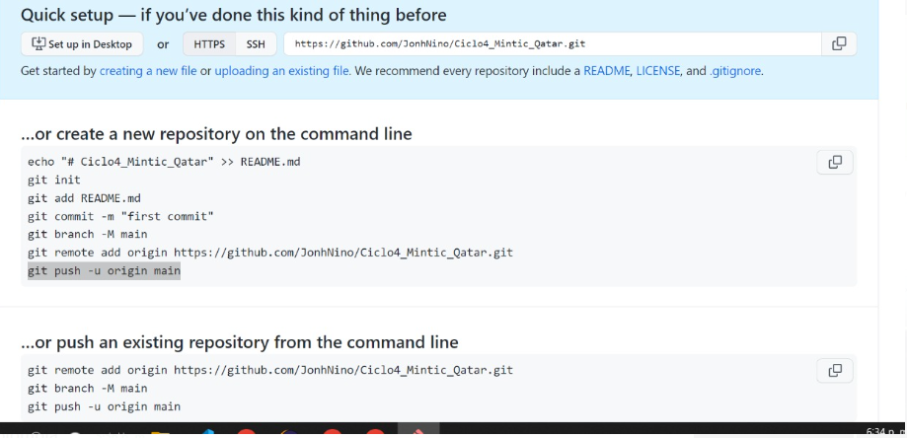

Fig. Creación del Repositorio en la Pagina de Github.

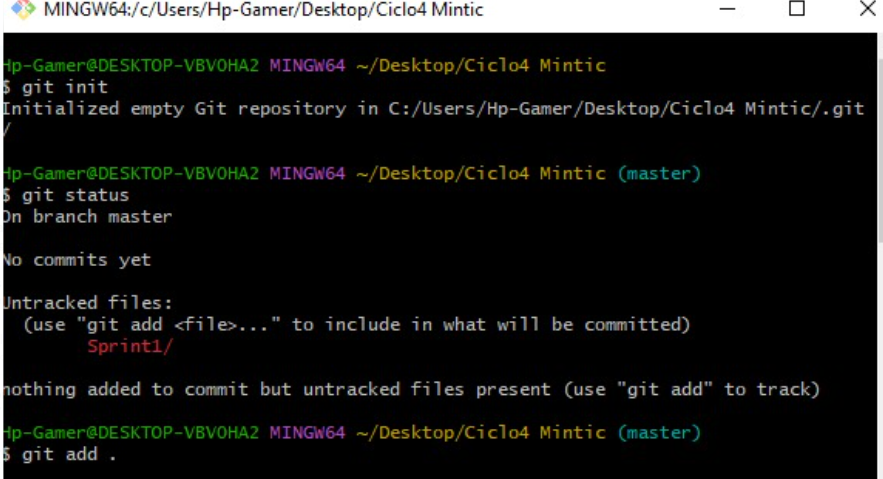Fig. se usan los comando git init, git status y git add ., para inicia el Repositorio de manera local, se revisa el estado de componentes que tiene el nuevo repositorio y se agregan para realizar el commit.

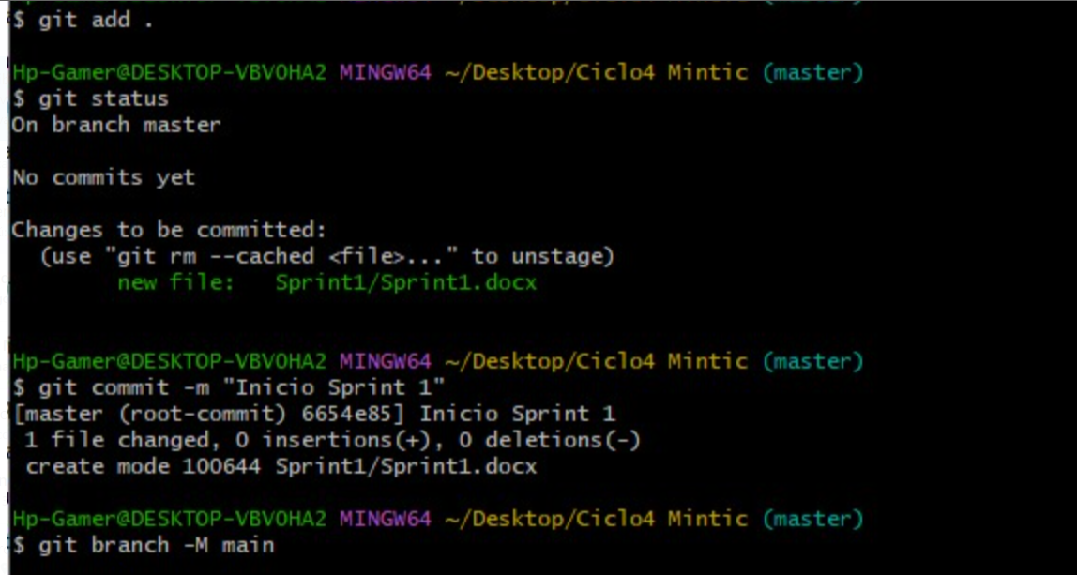

Fig. Se realiza el primer commit y se usa la segunda opción que brinda github para enlazar repositorio local hacia la plataforma de git.

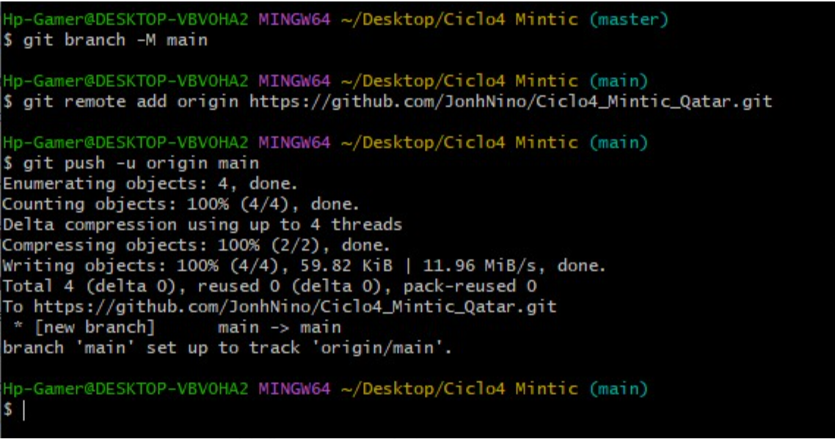Fig. Se crea en la rama Master el nuevo repositorio, Se usa el camando Git remote, para decirle que en esta URL se almacena la información del repositorio local, por ultimo se realiza el git push.

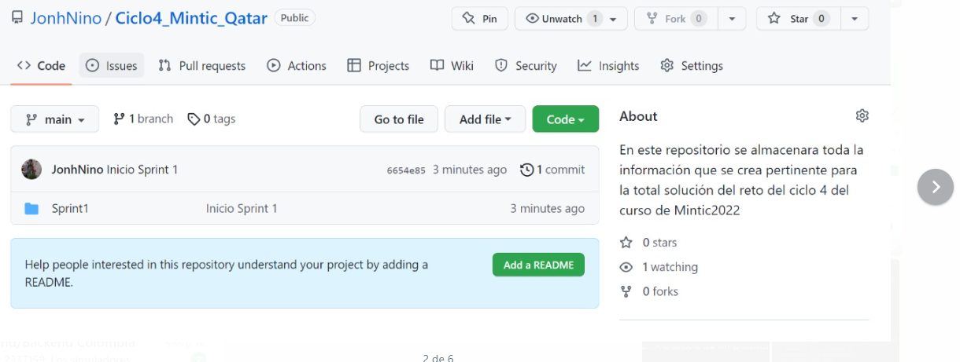

Fig. se observa que la plataforma github ya tiene la información del repositorio Local.

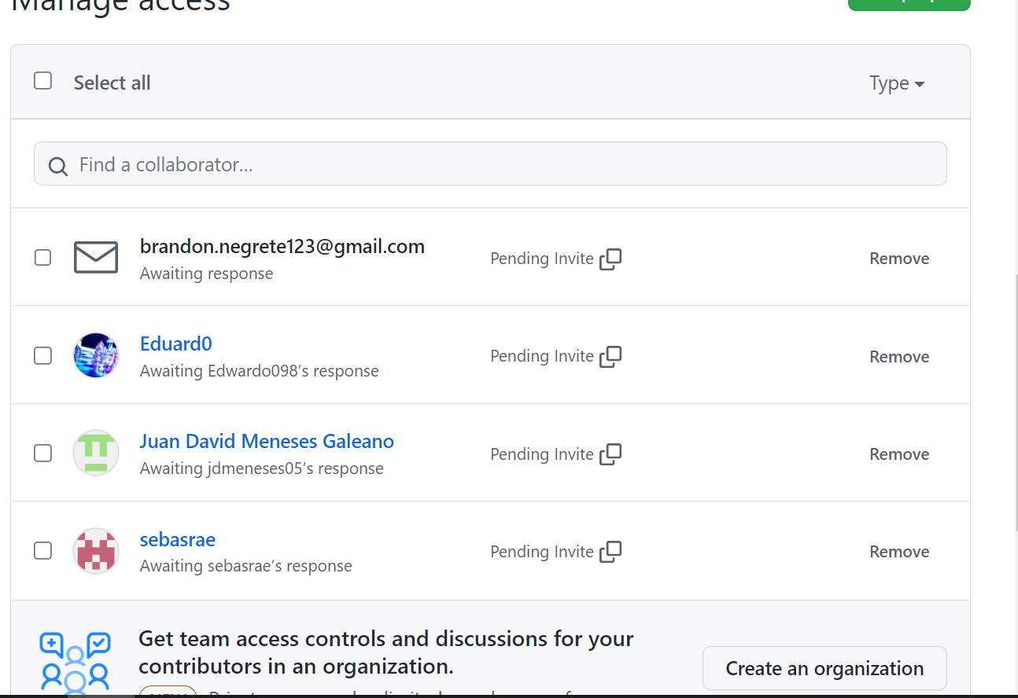

Fig. Se envía solicitud de colaboración al resto del Equipo.

|  |
| --- |
| **Evidencias de las Reuniones de Equipo** |

Como evidencia de las reuniones que efectúa el equipo del proyecto, presentar capturas de pantalla de las reuniones efectuadas y si lo consideran pertinente algunas actas de las reuniones.